Государственное учреждение образования

«Великонемковский детский сад – средняя школа»

ОПИСАНИЕ ОПЫТА ПЕДАГОГИЧЕСКОЙ ДЕЯТЕЛЬНОСТИ

**«ИНФОРМАЦИОННЫЕ ТЕХНОЛОГИИ В ОБУЧЕНИИ МЛАДШИХ ШКОЛЬНИКОВ»**

Войтенкова Валентина Николаевна

учитель начальных классов

8 (029) 969 57 81;

valentina.voytenkova@mail.ru

Я работаю учителем начальных классов в сельской школе. В глазах детей горит огонек любопытства и любознательности, они готовы впитывать в себя все еще им неизвестное, радуются всем своим новым знаниям и навыкам. Мне всегда интересно заниматься чем-то новым и увлекательным, делать свои уроки насыщенными, продуктивными, современными. Моя задача на уроке состоит в том, чтобы заинтересовать ребятишек, привлечь их внимание таким образом, чтобы им захотелось получать предложенные знания и учиться добывать их самим. Урок должен быть ярким, эффектным, эмоциональным, а главное – продуктивным. Только тогда знания, переданные детям, надолго запомнятся, станут прочной основой того фундамента, на который будет опираться все его дальнейшее образование. Помочь мне в решении этой непростой задачи может сочетание традиционных методов обучения и современных информационных технологий.

А еще современные дети подчас оказываются более осведомлены, нежели взрослые, о новинках и достижениях в области компьютерной техники, телефонной связи и возможностях сети Интернет. Но бесконтрольное использование компьютерных игр и Интернета наносит вред детской душе. Именно поэтому я решила обратить внимание своих учеников на образовательные, а не на игровые возможности компьютера, осознать, что компьютер - это не игрушка, а средство, помогающее в учебе.

Другими, не менее важными причинами для использования мною информационных компьютерных технологий в обучении стали следующие:

* основной вид ведущей деятельности учащихся в начальной школе – игровая, которая постепенно должна перейти на учебную, и такая перемена, как известно, нелегко переносится многими учащимися. Я считаю, что применение компьютерных технологий в учебном процессе как раз позволяет совместить игровую и учебную деятельности. Этим обеспечивается плавная смена видов деятельности, при этом обучение делается неформализованным и интересным.
* желание, зная теоретические основы, апробировать информационные технологии в практике работы.

Внедрение информационных технологий в работу учителя начальных классов способствует достижению основной цели модернизации образования – улучшению качества обучения, увеличению доступности образования, обеспечению гармоничного развития личности, ориентирующейся в информационном пространстве, приобщенной к информационно-коммуникационным возможностям современных технологий.

Основная цель уроков с использованием информационных технологий – **научить ребенка самостоятельно мыслить, развивать фантазию и практически воплощать свои творческие идеи с помощью компьютеров.**

Использованиесредств новых информационных технологий позволяет

выполнить ряд задач:

* усилить мотивацию учения благодаря не только новизне работы с компьютером, которая сама по себе нередко способствует повышению интереса к учебе, но и возможности регулировать предъявление задач по трудности, поощряя правильные решения, не прибегая при этом к нравоучениям и порицаниям;
* индивидуализировать и дифференцировать процесс обучения, реализуя интерактивный диалог, предоставляя возможность самостоятельного выбора режима учебной деятельности и компьютерной визуализации изучаемых объектов;
* изменить контроль за деятельностью учащихся, обеспечивая при этом гибкость управления учебным процессом;
* сформировать у учащихся навык использования компьютера в учебно-познавательной деятельности.

 Современные компьютерные технологии предоставляют огромные возможности для развития процесса образования. Ещё К.Д. Ушинский заметил: «Детская природа требует наглядности». Сейчас это уже не схемы, таблицы и картинки, а более близкая детской природе игра, пусть даже и научно-познавательная. Использование компьютеров в учебной и внеурочной деятельности школы выглядит очень естественным с точки зрения ребёнка, и является одним из эффективных способов повышения мотивации и индивидуализации его учения, развития творческих способностей и создания благоприятного эмоционального фона.

**ПРАКТИЧЕСКОЕ ИСПОЛЬЗОВАНИЕ ИНФОРМАЦИОННЫХ ТЕХНОЛОГИЙ В НАЧАЛЬНОЙ ШКОЛЕ**

В своей педагогической деятельности выделяю пять направлений использования современных информационно-коммуникационных технологий.

**Первым направлением использования ИКТ стал переход на оформление основной документации в электронном формате*.***Учебно-воспитательный процесс, как известно, начинается с планирования. План работы кабинета, календарно-тематическое планирование уроков, план работы методического объединения, предметной недели или просто

крупного мероприятия удобно составлять на компьютере: в записи можно всегда внести поправки и дополнения. Информацию, записанную в память компьютера или сохраненную на съемном носителе (дискете, диске, карте памяти), можно быстро найти, так как материалы упорядочены по специальным папкам: «Учебные достижения обучающихся», «Внеурочная деятельность», «Материалы для проведения уроков» (1 класс, 2 класс и т.д.), «Таблицы и схемы», «Наше творчество» и пр. *(Приложение № 1)*

**Для улучшения качества образования и результативности обучения использую электронные образовательные ресурсы - это второе направление использования ИКТ в образовательном процессе.** Традиционный урок при нехватке лабораторного оборудования, наглядных пособий становится «бедным». На помощь приходят электронные ресурсы: учебники, приложения, энциклопедии. Рынок предлагает сегодня большое количество лазерных дисков с игровыми и учебными программами, энциклопедиями и словарями, предназначенными для детей младшего школьного возраста. В своей практике я начала использовать программно-методический комплекс «Математика. Начальная школа», «Русский язык. Начальная школа», «Развиваем речь», «Беларускаялексіка», «Готовимся к школе», «Человек и мир», «ОБЖ», которые охватывают традиционную программу по предметам для начальной школы.

Я хочу остановиться на программах «Русский язык» и «Математика». Данные программы содержат разнообразный материал по многим темам, изучаемым в начальной школе. Разнообразные виды заданий, отличающиеся по степени сложности, помогают развивать познавательные и творческие способности каждого обучаемого. Работая с тестами в рамках этих программных комплексов, даже отстающие учащиеся успевают за 5 ‑ 10 минут выполнить такое количество заданий, которое в обычном режиме займёт у них в 3 – 4 раза больше времени. Школьникам, выполняющим общие для всех задания быстро и качественно, дополнительно можно предложить задания повышенной сложности. Во время таких занятий у детей формируются начальные умения работать с информацией и компьютерными технологиями, повышается уровень мотивации учащихся к учёбе, а учитель за короткое время получает объективную картину уровня усвоения изучаемого материала каждым учеником и возможность своевременно его скорректировать.

Тесты методического комплекса использую при устном счете, изучении нового материала, закреплении изученного материала, контроле по математике. На русском языке – при орфографической разминке, при повторении определенной темы, при изучении нового материала, закреплении пройденного и также тест-контроль.Компьютерные тесты использую в различных режимах. Режим тестирования выбираю в зависимости от того, какую цель преследую на уроке. Детям больше нравится «Самоконтроль с поощрением», тогда они сразу видят результат и получают «награду» в виде рисунка или звука фанфар.

Виды работы различны и рассчитаны на учеников с разным уровнем обученности.

Проверку сформированности навыка чтения с 1 класса я провожу по тренажеру:

1. выбирается нужный класс
2. время проведения
3. нужный текст из 2 предложенных вариантов
4. ученик читает текст с включенным секундомером, когда текст прочитан до конца, компьютер выдает результат.

Надо отметить, что задания тестов предоставляют учащимсявозможность проявить самостоятельность, повышают активность, познавательный интерес, самоконтроль. Использование тестов позволяет экономить учебное время, эффективно провести урок.

Применяя на своих уроках ИКТ, я, прежде всего, заинтересовываю детей своим предметом, делаю его необычно интересным и разнообразным.Во-первых, уроки становятся наиболее наглядными, а, как известно, наглядность – это основной «конек» учителей начальной школы. *(Приложение 2)*

**Третье направление использования ИКТ учитывает преобладание визуального восприятия над слуховым у большинства учащихся.** На смену магнитам и кнопкам, иллюстрациям на картоне, мелу на доске приходит изображение на экране – медиапрезентация. А это красочное оформление урока, его четкая организация и продуманность, повышение интереса учащихся. Данное направление облегчает процесс запоминания изучаемого материала учащимися, позволяет сделать урок более интересным и динамичным. За счёт использования мультимедийных технологий также происходит развитие наглядно-образного мышления школьников, а возможность моделировать объекты и явления способствует повышению познавательной активности и мотивации к учению. Повышение эффективности образовательного процесса происходит за счёт одновременного изложения материала учителем и показа демонстрационного материала с высокой степенью наглядности. Активное использование на уроках информационных технологий позволяет делать урок зрелищным, интересным, провести урок в нетрадиционных формах, привлечь ученика к сотрудничеству. Когда учитель выстраивает урок, опираясь на результаты поиска ученика, и сам ученик делится с другими детьми своими открытиями, достижениями. На разных этапах урока работа строится с опорой на информацию, вынесенную на экран. Использование ИКТ на различных уроках в начальной школе позволяет перейти от объяснительно-иллюстрированного способа обучения к деятельностному, при котором ребенок становится активным субъектом учебной деятельности. Этоспособствует осознанному усвоению знаний учащимися.*(Приложение № 3, презентация урока и воспитательного мероприятия на диске)*

**Четвертое направление использования современных информационно-коммуникационных технологий – участие в творческих проектах учащихся начальных классов.**Исследовательская деятельность – это один из способов развития школьников. Выполняя собственные исследования, ученик не только приобретает новые знания, но и усваивает новые способы деятельности, развивает свой интеллект, способность к творчеству. Меняется и работа учителя: из носителя готовых знаний учитель превращается в организатора и координатора познавательной, исследовательской деятельности своих учеников.

Впервые этим видом деятельности яначала заниматьсяв 2011/2012 учебном году. Мною были подготовлены творческо-исследовательские работы учеников на тему «Времена года: Зима» для участия врайонном конкурсе, показавшие неплохие результаты. (Четвертое место из девяти.)*(См. приложение 4 на диске)*

**Самообразование и саморазвитие – важная составляющая профессиональной деятельности каждого современного педагога и еще одно направление использования информационно-коммуникационных технологий, которое выражается в разнообразных формах деятельности.** Использование компьютерных технологий в процессе обучения и воспитания младших школьников влияет также на рост профессиональной компетентности учителя. Невозможно работать, не беря на вооружение новые педагогические технологии, не используя ставшие доступными в школе технические информационные средства обучения. Использование информационно – коммуникативных технологий позволяетмне оптимизировать образовательный процесс, повысить качество обучения, уровень грамотности учащихся, развить творческий потенциал и воображение, воспитать у детей навыки самостоятельной работы, потребность в получении новых знаний. Таким образом, при проведении уроков с компьютерной поддержкой используются формы и методы, которые позволяют сделать обучение наиболее привлекательным. Все это позволяет

при более низких временных затратах получить более высокий результат в

обучении детей.

**ЗАКЛЮЧЕНИЕ**

Не вызовет возражений тезис о том, что решить задачу обучения можно было бы путём полноценной индивидуализации процесса обучения, когда учитель работал бы в паре с одним учеником, мог полностью учесть психофизические и интеллектуальные возможности этого ученика, имеющиеся у него пробелы в знаниях; когда учебно-познавательную деятельность можно было бы организовать в полном соответствии с указанными факторами. К сожалению, сегодня в массовой школе такая модель обучения просто невозможна.

Требования, предъявляемые к образованию, изменились: помимо базовых знаний и постоянного овладения новыми навыками современный работник должен уметь продуктивно использовать информационные ресурсы. Сегодня от него требуется умение творчески мыслить и принимать решения.

По поводу внедрения информационных технологий в школе существуют разные мнения. Многие скептики считают, что детей надо оградить от влияния компьютера, потому что они «пропадают» в играх, в Интернете заходят на «недетские» сайты, заменяют реальный мир виртуальным, теряют контроль над временем, и это отрицательно сказывается на детской психике. Целесообразно задать вопрос: что должны делать взрослые, чтобы уберечь детей?

Запрещающие методы не всегда помогают, а иногда и наоборот – усугубляют ситуацию. Да и стоит ли бороться с нововведениями? Если обратиться к истории, то мы вспомним, что с 19 веком к нам пришли ртутный термометр и электричество, первые автомобили и авиация. 20 век был очень богат на открытия - это радио, атомная энергетика, покорение космоса и телевидение. Во все времена новое пугало людей, но сейчас мы не можем представить свою жизнь без современных технологий. На дворе 21 век, общество вступило в информационную стадию развития, а компьютер занял прочные позиции не только в науке, производстве, но и в образовании и в быту. Несомненно, со временем нас ждет еще большая компьютеризация. Готовить общество к будущему призвана система образования. Следовательно, перед учителем ставится задача не просто помочь школьнику овладеть знаниями в соответствии со школьной программой, но и раскрыть богатство личности, подготовить информационно грамотную личность. С компьютером не надо бороться, а использовать как инструмент, с помощью которого обучение может стать интересным, быстрым, простым, а полученные знания – более глубокими и обобщенными.

Пользуясь информационными технологиями, мы не должны забывать, что технологии – это просто инструмент, который помогает нам достичь стратегических образовательных целей. Многие навыки, которые дети получают при обучении в начальной школе, не заменяются технологиями, а технологии помогают усовершенствовать эти навыки. Все «штучки», которые можно показать в слайд-шоу, не могут заменить хороших ораторских навыков.

Изучение темы «Использование информационных технологий в обучении детей в начальной школе» помогает мне строить образовательную и воспитательную работу с детьми с применением ИКТ. Все открытые уроки, внеклассные мероприятия, выступления на МО, родительские собрания я провожу с применением информационных технологий. С помощью Интернета обмениваюсь опытом с коллегами.

Благодаря Интернету я могу подготовить мультимедийное сопровождение урока по любому предмету начальной школы, которые я веду. Но информационные технологии я еще только внедряю в свою практику, поэтому не стесняюсь использовать в своей работе разработанные уроки своих коллег. Детям нравятся такие уроки, и они ждут их с нетерпением. Жаль только, что такая возможность у нас есть не всегда. Вот если бы компьютер стоял в классе!

В заключение хочу сделать такой вывод. Педагогу в настоящее время необходимо    научиться пользоваться компьютерной техникой так же, как он использует сегодня авторучку или мел для работы на уроке,  владеть информационными технологиями и умело применять полученные знания и навыки для совершенствования методики урока.

Для учителя компьютер – это уже не роскошь – это НЕОБХОДИМОСТЬ.

**Список используемых источников**

1.Вакулина, Н.Л. Информационные технологии на службе учителя /Н.Л.Вакулина // Пачатковае навучанне: сям’я, дзіцячы сад, школа. – 2010. – №12.С. 32.

2. Воронов, А.В. Комплексная информатизация учреждений образования / А.В.Воронов // Минская школа. – 2006. – № 6. С. 6-9.

3. Игнотович, Т.П. Электронные средства обучения на уроках и факультативных занятиях в начальных классах / Т.П.Воронов // Пачатковае навучанне: сям’я, дзіцячы сад, школа. – 2010. – №12. С.17.

4. Компьютерный калейдоскоп: использование компьютерных презентаций в начальных классах / авт.-сост. Н.П. Зубенко. – Мозырь: Содействие, 2007.

5. Минич, О.А. Информационные технологии в образовании //авт.сост. О.А.Минич. – Минск: Красико-принт, 2008. – 176 с.

6. Сугака, А., Кузняцова, В. Современные информационные технологии /А. Сугака, В. Кузняцова // Пачатковая школа. – 2011. № 10. С. 37.

7. Талстуха, Н.Г., Трус, Л.М. С компьютером учиться интереснее /Н.Г. Талстуха, Л.М. Трус // Пачатковая школа. – 2011. № 8. С. 26.

8. Урок-презентация / авт.-сост. В.Н. Пинчук, Е.П. Семёнова, Н.Н. Пинчук. - Минск:Красико-Принт, 2009.

9. Чумакова, С.П. Использование мультимедийных презентаций в начальных классах / С.П. Чумакова // Пачатковае навучанне: сям’я, дзіцячы сад, школа. – 2009. – № 12

*Приложение 1*

*Приложение 2*

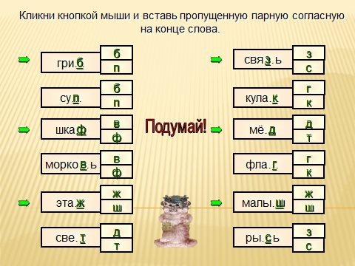

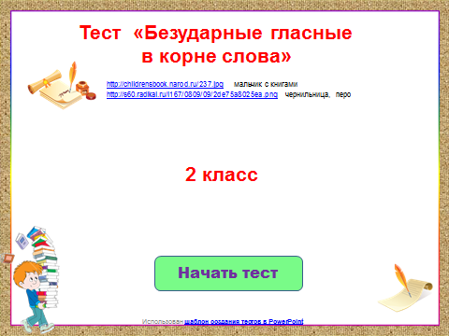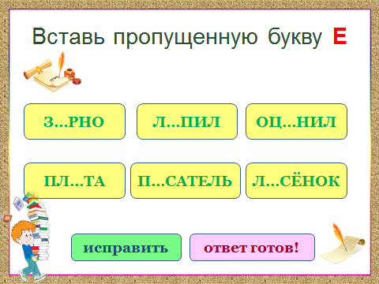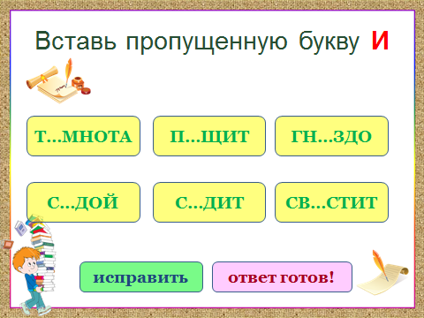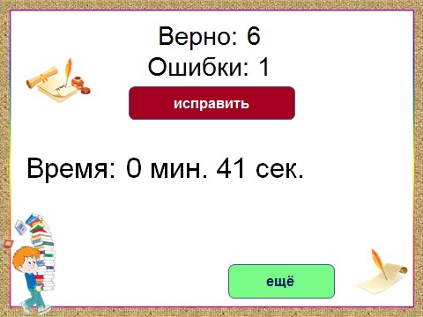

Тренажер «Бабки Ежки» (сложение и вычитание в пределах 20 с переходом через десяток)

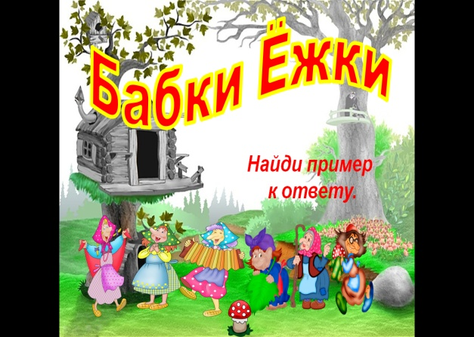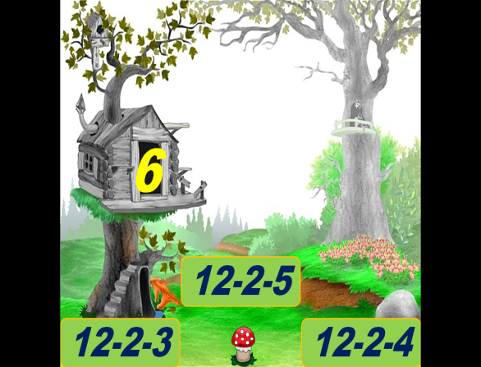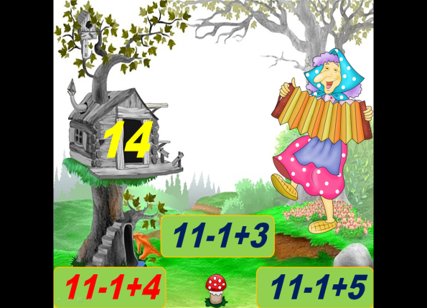

Раскраска «Принцесса» (вычитание в пределах 20 с переходом через десяток)

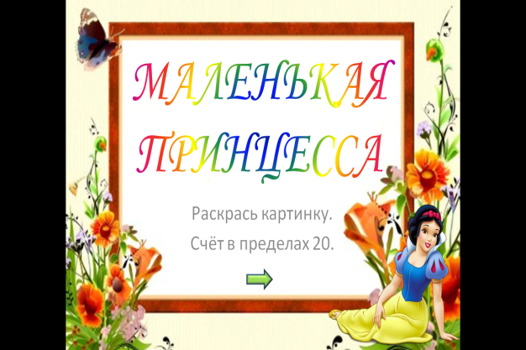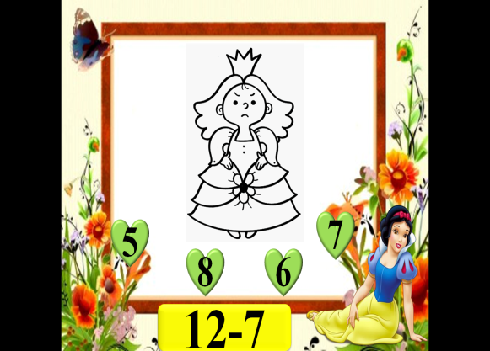…. 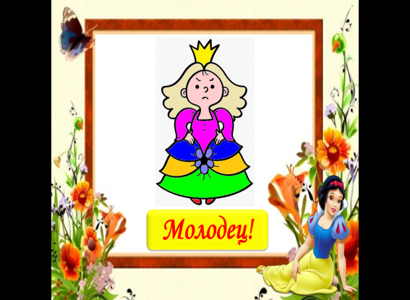

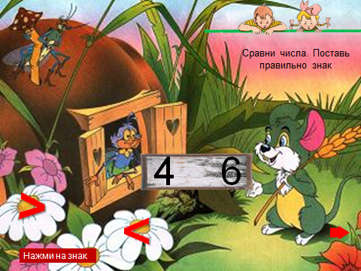

Тренажёр по чтению.

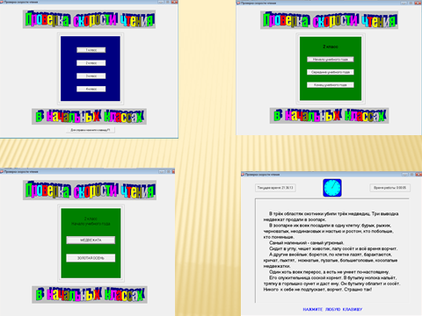

Приложение 3

**План-конспект урока по математике в 3 классе**

**Тема:Приёмы сложения и вычитания трёхзначных чисел**

**Цели:1.** Создать условия для закрепления навыков сложения и вычитания трёхзначных чисел, проверки действий сложения и вычитания.

**2.** Способствовать развитию вычислительных навыков, навыков анализа и решения задач, внимания, мышления, речи.

**3.** Содействовать воспитанию интереса к предмету.

**Оборудование:** сигнальные карточки, мультимедийный проектор, презентация (1), схемы и карточки для устного счёта, ЭСО «Математика 2-4 классы» (УП «Инфотриумф») (2).

**Ход урока**

**1. Организационное начало урока**

а) С помощью сигнальных карточек ответить на вопросы:

1. Все числа трёхзначные не круглые.

2. Все числа трёхзначные.

3. Все числа первой сотни.

4. Все числа делятся на 4.

5. Во всех числах цифра 5 обозначает количество десятков.

6. Все числа чётные.

- Какие правила вам надо было знать, чтобы выполнить это задание?

Молодцы. Все были внимательными.

б) Ваше внимание поможет сегодня на уроке (1, слайд 2): К каждой букве слова подобрать глагол

**У –** учиться, утверждать

**Р -** рассуждать

**О –** объяснять

**К –** комментировать

**2. Проверка домашнего задания**

1. Один ученик за доской заполняет схему и по ней проводит анализ домашней задачи (учебник стр. 55 № 7).

**?**

**?**

**80**

**?**

**?**

**9**

**4** 

**5**

**4** 

3. В это время идёт проверка примеров.

- На экране выражения с такими же ответами, как в домашних примерах (1, слайд 3):

(510-200)+27

(400+200)+400

(800-500)-67

- Назвать выражения из домашнего задания, ответы которых совпадают с выражениями на экране.

- Прочитать выражения математическим языком.

4. Проверка домашней задачи:

- один из класса повторяет домашнюю задачу;

- другой у доски анализирует.

5. Оценить

**3. Устный счёт**

1. Поиграем в игру «Найди разрядные слагаемые» (ЭСО «Математика 2-4 классы» (УП «Инфотриумф»):

(Использовать беспроводную мышку.)

2. Работа с квадратом с числами (1, слайд 4).

|  |  |  |
| --- | --- | --- |
| **429** | **600** | **6** |
| **10** | **50** | **250** |
| **970** | **200** | **710** |

- На сколько групп можно разделить эти числа?

- Составить задания для устного счёта по моему образцу:

Делимое 50, делитель 10. Найти частное.

- Использовать схемы:

|  |  |
| --- | --- |
| сумма | увеличить на, в |
| разность | уменьшить на, в |
| частное | на сколько больше (меньше) |
| произведение | во сколько раз больше (меньше) |

- А сейчас мои задания более сложные:

а) Наибольшее число 3-го ряда уменьшить на наименьшее число 1-го ряда.

б) Число 250 уменьшить во столько раз, сколько обозначает число, стоящее слева от этого числа.

в) найти сумму соседей числа 600.

3. Упражнение «Попади в лунку» (ЭСО «Математика 2-4 классы» (УП «Инфотриумф»)

4. Упражнение «Помоги парашютисту» (ЭСО «Математика 2-4 классы» (УП «Инфотриумф»)

**ФИЗМИНУТКА ДЛЯ ГЛАЗ (1, слайд 5-18)**

**4. Закрепление изученного**

1. Тема, цели.

Сегодня на уроке мы повтори алгоритм сложения и вычитания трёхзначных чисел, закрепим умения складывать и вычитать трёхзначные числа, будем учиться делать проверку.

2. А чтобы быстро вычитать и складывать трёхзначные некруглые числа, какой алгоритм мы должны знать? (1, слайд 19)

- сотни подписываю под сотнями, десятки – под десятками, единицы – под единицами;

- складываю (вычитаю) единицы, записываю под единицами;

- складываю (вычитаю) десятки, записываю под десятками;

- складываю (вычитаю) сотни, записываю под сотнями.

3. Проблемная ситуация

1в. 765 2в. 563

- +

324 326

411 879

Правильно ли решены примеры? Как проверить правильность решения?

- Повторить правила проверки по СХЕМАМ.

4. Упражнение «Причаль к берегу» (ЭСО «Математика 2-4 классы» (УП «Инфотриумф»)

5. Работа с учебником. № 1 стр. 56

- 1-ая строка по одному у доски объяснением;

- 2-ая строка самостоятельно по рядам.

- Проверка на экран (1, слайд 20)

6. Упражнение «Собери яблоки» (ЭСО «Математика 2-4 классы» (УП «Инфотриумф»)

7. Работа по составлению задачи

- На экране цветы, над ними бабочки (1, слайд 21).

- Что изображено? Какая пора года? Что надо делать чтобы эта красота не исчезла?

- Сколько цветочков? (32) Бабочек? (16)

- Составить задачи по выражениям с использованием схем (на сколько больше, во сколько раз больше, увеличить в несколько раз, уменьшить в несколько раз.)

32-16 32÷16 16×2 32÷2

- Что ещё можно сказать об изменениях в жизни насекомых весной?

8. Работа с геометрической задачей № 7 стр.57

- Чтение условия задачи.

- Что нужно знать для решения задачи? (равнобедренный и тупоугольный треугольник)

- Какая формула понадобится? (1, слайд 22)

-Самостоятельно начертить фигуру и найти периметр.

- Проверка. (1 человек)

9. Работа с примерами № 2 стр.56

- Самостоятельно вставить пропущенные цифры (по вариантам по два примера: 1в.-1,3; 2в.-2,4; 2человека за доской).

- Вопросы по ответам:

848 910 625 152

- Назовите нечётное число.

- …..круглое число.

- Назовите число, сумма цифр которого равна 8.

**5. Домашнее задание**

№ 3, 10 (8), стр.56-57.

**6. Итоги урока. Рефлексия**

Чему учились сегодня на уроке (рассказать по схеме) (1, слайд 23):

**У –** учиться, утверждать

**Р -** рассуждать

**О –** объяснять

**К –** комментировать

Слайд 25